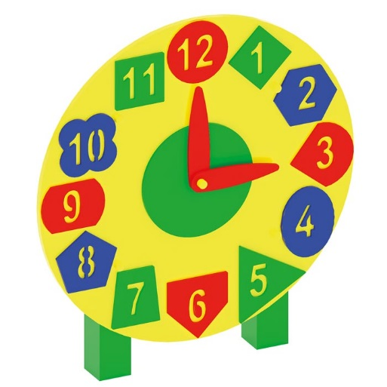 | Игровой элемент «Часы» 0434  Размеры не менее: длина – 1000 мм, ширина - 120 мм, высота - 1080 мм.  Игровой элемент выполнен в виде круглого циферблата с вращающимися стрелками, закрепленного на вертикальных стойках  Стойки должны быть изготовлены из клееного бруса, сечением не менее 100*100 мм., влажность пиломатериала не более 12%. Циферблат должен быть изготовлен из водостойкой фанеры, толщиной не менее 18 мм, декоративные элементы - из водостойкой фанеры толщиной не менее 9 мм.  Верхние торцевые части бруса должны быть закрыты пластмассовыми заглушками.  При изготовлении несущих конструкций (столбов) должна быть использована технология склейки под прессом нескольких слоев древесины.  Используемая фанера должна быть водостойкой фанерой, марки ФСФ, из лиственных пород.  Деревянные детали должны быть тщательно отшлифованы, кромки закруглены и окрашены яркими двухкомпонентными красками, стойкими к сложным погодным условиям, истиранию, действию ультрафиолета и специально предназначенными для применения на детских площадках, крепеж оцинкован. Металлические элементы окрашены яркими порошковыми красками с предварительной антикоррозийной обработкой. Выступающие концы болтовых соединений должны закрываться пластиковыми заглушками.  Обязательно наличие закладных деталей для монтажа, изготовленных из: труба металлическая сечением не менее 50х25 мм, сталь листовая, толщиной не менее 3 мм.

